Презентация по лабораторной работе 7
Однократное гаммирование
Ерфан Хосейнабади
Содержание

Информация

Цель работы
Освоить на практике применение режима однократного гаммирования — метода симметричного шифрования, основанного на операции XOR. Научиться решать две криптографические задачи: нахождение шифротекста по известному ключу и открытому тексту, а также восстановление ключа по известным шифротексту и открытому тексту.

Выполнение лабораторной работы

Схема однократного гаммирования Вернама
Гаммирование представляет собой наложение (снятие) на открытые (зашифрованные) данные последовательности элементов других данных, полученной с помощью некоторого криптографического алгоритма.
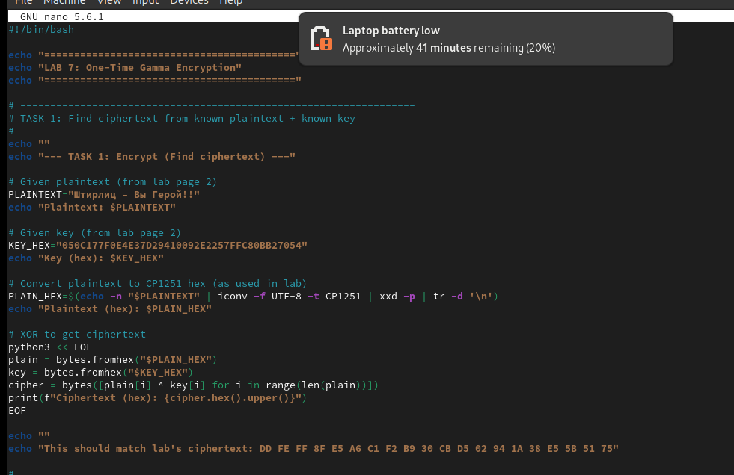
Схема однократного использования Вернама

Операция XOR
Операция сложения по модулю 2 (XOR, обозначается ⊕) лежит в основе однократного гаммирования:
- 0 ⊕ 0 = 0
- 0 ⊕ 1 = 1
- 1 ⊕ 0 = 1
- 1 ⊕ 1 = 0
Метод является симметричным: двойное прибавление одной и той же величины восстанавливает исходное значение.

Задание 1: Нахождение шифротекста
Известны: - Открытый текст: Штирлиц – Вы Герой!! - Ключ (hex): 050C177F0E4E37D29410092E2257FFC80BB27054
Необходимо найти шифротекст по формуле: [C_i = P_i K_i]
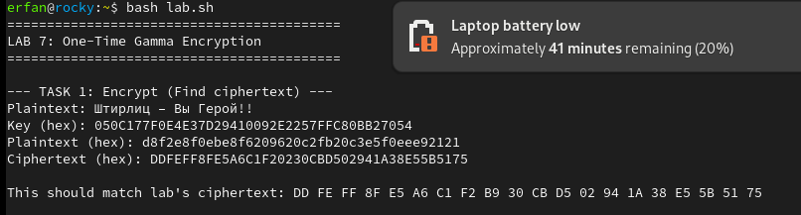
Скрипт для выполнения первого задания

Результат первого задания
Открытый текст в кодировке CP1251 (hex): d8f2e8f0ebe8f6209620c2fb20c3e5f0ee692121
Вычисленный шифротекст (hex): DDFEF8FE5A6C1F20230CBD502941A38E55B5175
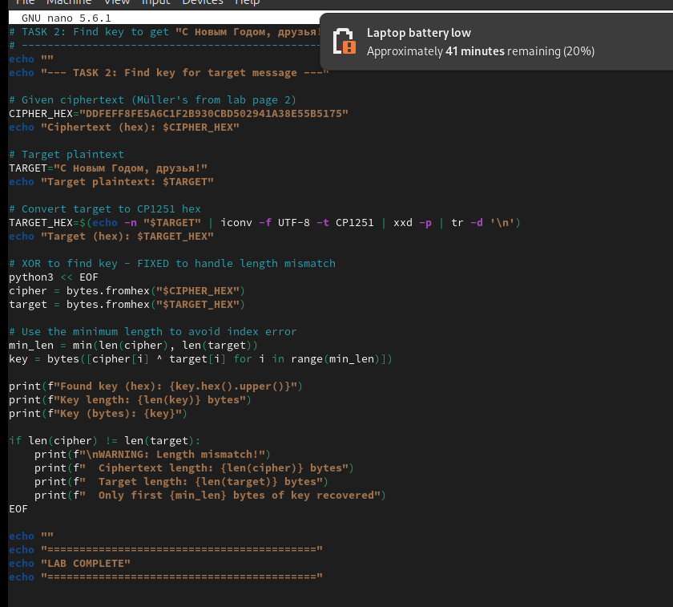
Результат выполнения первого задания
Полученный шифротекст совпал с ожидаемым результатом из лабораторной работы.

Задание 2: Восстановление ключа
Известны: - Шифротекст (hex): DDFEFF8FE5A6C1F2B930CBD502941A38E55B5175 - Целевое сообщение: С Новым Годом, друзья!
Ключ восстанавливается по формуле: [K_i = C_i P_i]
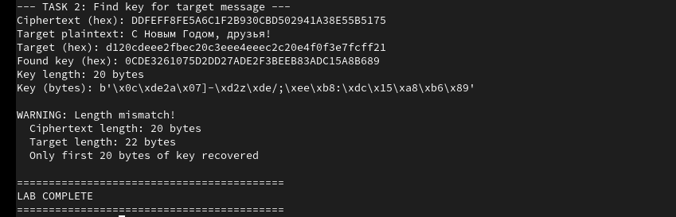
Скрипт для выполнения второго задания

Проблема несовпадения длин
При выполнении возникла проблема: - Длина шифротекста: 20 байт - Длина целевого сообщения в CP1251: 22 байта
Решение: ограничение по минимальной длине позволило восстановить первые 20 байт ключа.

Результат второго задания
- Целевое сообщение в CP1251 (hex): d120cdeee2fbec20c3eee4eeec2c20e4f0f3e7fcf21
- Восстановленный ключ (hex): 0CDE3261075D2DD27ADE2F3BEEB83ADC15A8B689
- Длина ключа: 20 байт (восстановлена частично)
Также было получено предупреждение о несовпадении длин: только первые 20 байт ключа восстановлены.

Математические формулы
Шифрование: [C_i = P_i K_i]
Расшифрование: [P_i = C_i K_i]
Восстановление ключа: [K_i = C_i P_i]
Где: - (C_i) — i-й символ шифротекста - (P_i) — i-й символ открытого текста - (K_i) — i-й символ ключа

Условия абсолютной стойкости шифра (К. Шеннон)
- Полная случайность ключа — ключ должен быть фрагментом истинно случайной двоичной последовательности
- Равенство длин ключа и открытого текста — ключ не должен быть короче сообщения
- Однократное использование ключа — каждый ключ используется только один раз

Преимущества однократного гаммирования
- Абсолютная стойкость — при соблюдении всех условий шифр невозможно взломать
- Простота реализации — используется только операция XOR
- Симметричность — шифрование и расшифрование выполняются одинаково
- Отсутствие информации об открытом тексте — при известном шифротексте все возможные сообщения равновероятны

Недостатки однократного гаммирования
- Проблема распространения ключей — нужен надёжный канал для передачи ключа той же длины, что и сообщение
- Одноразовость — ключи нельзя использовать повторно
- Длина ключа — ключ должен быть не короче сообщения
- Требование к случайности — необходимы генераторы истинно случайных чисел

Выводы
В результате выполнения лабораторной работы я освоил на практике применение режима однократного гаммирования. Были решены две основные криптографические задачи:
- Вычисление шифротекста по известным открытому тексту и ключу
- Восстановление ключа по известным шифротексту и открытому тексту
Было подтверждено, что при несовпадении длин ключа и сообщения невозможно полное восстановление ключа, что демонстрирует важность соблюдения условий абсолютной стойкости шифра по Шеннону.

